Thông tin dành cho báo chí:
Toyota Việt Nam giới thiệu Alphard hoàn toàn mới 2023

Hà Nội, ngày 22/11/2023 - Toyota Việt Nam chính thức giới thiệu mẫu xe Alphard hoàn toàn mới 2023. Bên cạnh những giá trị cốt lõi làm nên thương hiệu cho mẫu xe Alphard như không gian nội thất sang trọng, tiện nghi với thiết kế tinh tế hướng tới người sử dụng mang đậm tinh thần Omotenashi của văn hóa Nhật Bản, Alphard 2023 được lột xác với những trang bị công nghệ tiên tiến vượt trên sự mong đợi của khách hàng. Đây là sản phẩm khiến chủ nhân cảm thấy “Nếu đã sở hữu thì sẽ khó có thể tìm được lựa chọn nào tốt hơn”.

1. Ngoại thất mạnh mẽ, năng động, sang trọng

Ngoại thất của Alphard nổi bật với thiết kế tạo khối, liên kết bởi các cụm đèn LED độc đáo và tinh tế, tạo cảm giác sang trọng, đẳng cấp. Bên cạnh những đường nét uốn cong, uyển chuyển thể hiện cá tính riêng của xe, những đường viền mạ cờ-rôm và đường dập nổi hướng về phía trước làm toát lên sự mạnh mẽ, năng động, sẵn sàng bứt phá.
Cụm đèn trước và sau đều được trang bị full-LED, đèn báo rẽ tuần tự cùng công nghệ Đèn chiếu xa tự động thích ứng (AHS) mang lại diện mạo hiện đại và tầm quan sát tối ưu cho người lái vào ban đêm. Gương chiếu hậu với thiết kế mới giúp giảm tiếng ồn gió khi di chuyển, đồng thời được tích hợp các tính năng hiện đại như sấy gương, nhớ vị trí và tự động điều chỉnh khi lùi. Tay nắm cửa trước mạ cờ-rôm được trang bị cảm biến mở/khóa thông minh, trong khi đó, tay nắm cửa sau có nút bấm mở/đóng cửa giúp việc ra vào xe dễ dàng hơn. Đặc biệt, hệ thống cửa trượt điện được cải tiến để giảm hoàn toàn tiếng động khi đóng mở, mang lại sự tiện nghi thoải mái cho chủ nhân. Cốp xe được trang bị nút bấm đóng/mở điện ở 2 bên phía sau xe giúp thuận tiện trong quá trình sử dụng.
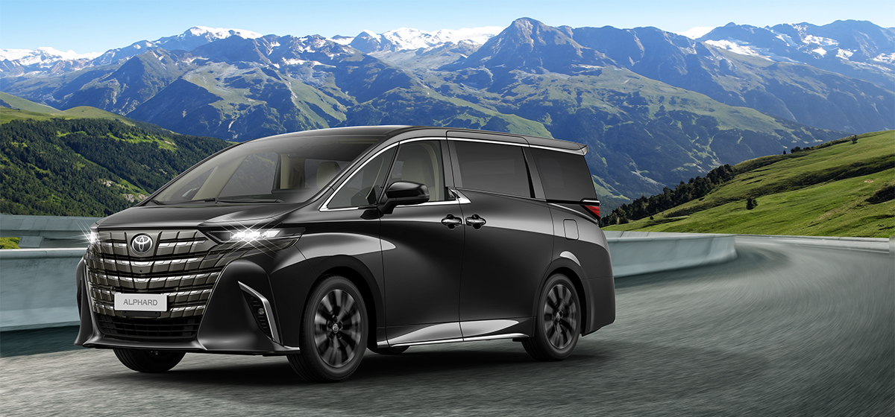

2. Nội thất cao cấp, tiện nghi xứng tầm thượng lưu

Không gian nội thất sang trọng với các chi tiết được trau chuốt tỉ mỉ tới từng đường nét. Hàng ghế thứ hai được trang bị ghế thương gia với nhiều tiện ích hiện đại như đệm chân Ottoman, chức năng sưởi ghế, thông gió, massage, bàn làm việc gấp gọn tích hợp gương trang điểm, nút bấm điều chỉnh điện 8 hướng, … Bên cạnh đó, cấu trúc ghế và chất liệu đệm ghế giảm rung động mang đến trải nghiệm thoải mái và thư giãn cho hành khách trên mọi cung đường. Ngoài ra, điều khiển màn hình cảm ứng không dây cho hàng ghế thương gia giúp khách hàng điều chỉnh các tính năng như hệ thống âm thanh, điều hòa, đèn trần xe, rèm trần, rèm cửa sổ và các tiện nghi khác một cách dễ dàng. Đặc biệt, Alphard 2023 được trang bị nhiều vị trí để đồ cũng như cổng sạc thuận tiện cho mọi vị trí trên xe theo đúng tinh thần Omotenashi. Một tính năng đặc biệt trên Alphard và cũng là tính năng duy nhất trong các mẫu xe MPV tại Việt Nam là ổ cắm điện 220V với công suất tối đa lên tới 1500W (trên phiên bản Hybrid), đáp ứng mọi nhu cầu sử dụng của chủ nhân từ các thiết bị phục vụ công việc như máy tính xách tay cho đến các thiết bị làm đẹp, ép tóc, dưỡng da, máy pha cà phê, …vv phục vụ các hoạt động lưu diễn của nghệ sỹ hoặc đi dã ngoại mang đến những trải nghiệm trọn vẹn và thú vị cho mọi chuyến đi của gia đình.
Vị trí người lái cũng được trang bị những tiện nghi hàng đầu hỗ trợ quá trình điều khiển xe. Cụm đồng hồ táp lô 12.3” kỹ thuật số hiển thị các thông tin rõ nét giúp người lái dễ dàng quan sát. Màn hình đa thông tin được chia thành 3 khu vực riêng biệt và cho phép người lái tùy chọn thông tin hiển thị để có thể xem nhiều nguồn thông tin cùng lúc.
Vô lăng 3 chấu, bọc da, vân gỗ,chỉnh điện 4 hướng và có chức năng sưởi. Ngoài ra, vô lăng được tích hợp nút bấm cảm biến điều chỉnh màn hình đa thông tin, hệ thống âm thanh, đàm thoại rảnh tay, hỗ trợ giữ làn, kiểm soát hành trình chủ động và lẫy chuyển số giúp khách hàng thao tác thuận tiện hơn. Về tổng thể, Alphard hoàn toàn mới mang đến cho khách hàng sự thoải mái, sang trọng và tiện ích cao cấp trong suốt quá trình sử dụng.
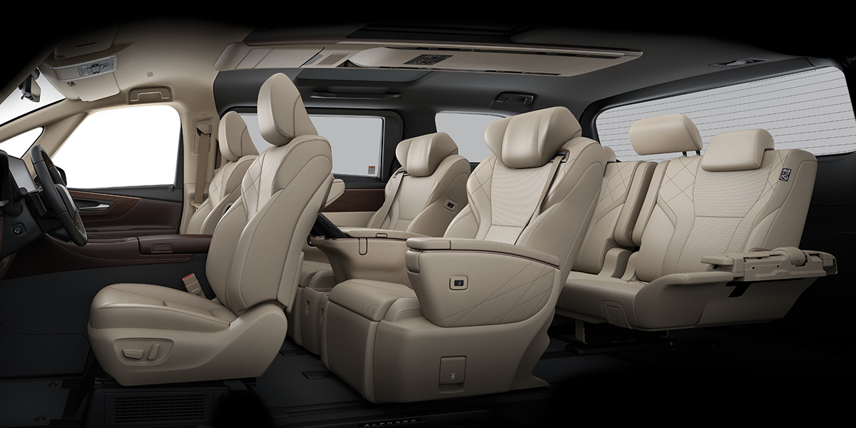

3. Tính năng an toàn tiên tiến

Với mong muốn đặt an toàn của khách hàng lên hàng đầu, Toyota Alphard 2023 được trang bị các tính năng an toàn tiên tiến nhất hiện nay. Trong đó, gói công nghệ an toàn chủ động Toyota Safety Sense trên cả hai phiên bản bao gồm những tính năng hỗ trợ bảo vệ tối đa cho người lái và hành khách trên xe như: Cảnh báo tiền va chạm (PCS), Cảnh báo lệch làn đường (LDA) và Hỗ trợ giữ làn đường (LTA), Đèn chiếu xa tự động thích ứng (AHS) và Điều khiển hành trình chủ động (DRCC), Hệ thống Cảnh báo điểm mù (BSM), Hệ thống Cảnh báo phương tiện cắt ngang phía sau (RCTA), Hệ thống hỗ trợ khởi hành ngang dốc (HAC), Cảnh báo áp suất lốp (TPWS), Camera 360, 8 cảm biến hỗ trợ đỗ xe và 6 túi khí,…
Đặc biệt, hệ thống Hỗ trợ rời xe an toàn (SEA) được trang bị trên Alphard sẽ đưa ra cảnh báo trên gương chiếu hậu ngoài xe, màn hình đa thông tin, âm thanh cảnh báo và đồng thời hạn chế/ hủy thao tác mở cửa trượt nếu có nguy cơ cao xảy ra va chạm với phương tiện đang tiếp cận, qua đó hỗ trợ tránh va chạm, giảm thiểu thiệt hại tối đa với phương tiện tiếp cận phía sau. Bên cạnh đó, hệ thống phanh hỗ trợ đỗ xe (PKSB) được trang bị trên Alphard sẽ đưa ra cảnh báo bằng âm thanh, giảm công suất động cơ, tự động phanh khi phát hiện có vật thể tĩnh (phía trước và phía sau) hoặc phương tiện tiếp cận từ phía sau xe giúp khách hàng hạn chế va chạm và lái xe/đỗ xe an toàn ở tốc độ thấp.

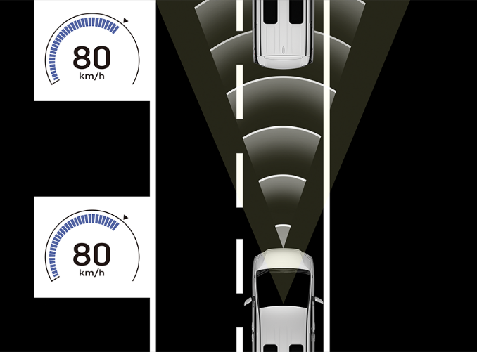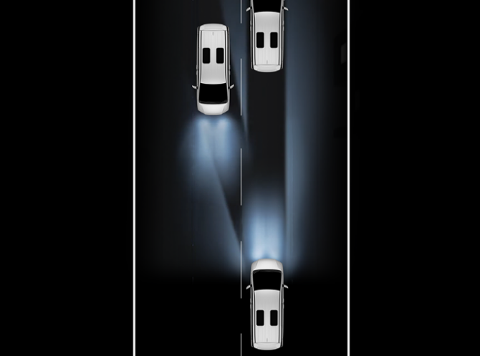

4. Khả năng vận hành mạnh mẽ và Công nghệ Hybrid thể hiện định hướng xe xanh tại Việt Nam
Alphard 2023 sở hữu hệ thống khung gầm hoàn toàn mới dựa trên nền tảng thiết kế toàn cầu TNGA giúp cải thiện tầm quan sát, tính linh hoạt và tính ổn định. Khách hàng có 2 lựa chọn là phiên bản Xăng và Hybrid (HEV).
Toyota Alphard thế hệ mới không nằm ngoài xu hướng chuyển dịch của ngành ô tô toàn cầu là giảm phát thải, hướng đến mục tiêu trung hòa carbon khi bổ sung thêm lựa chọn Hybrid. Một chiếc xe xanh cho hành trình di chuyển nhiều cảm xúc chắc chắn sẽ là lựa chọn hàng đầu của những thượng khách có tầm nhìn. Hệ thống Hybrid trên Alphard là sự kết hợp giữa động cơ xăng 2.5L, mô-tơ điện và hộp số Hybrid. Pin Hybrid trên Alphard HEV sử dụng loại pin NiMH mang lại độ bền bỉ và an toàn. Vị trí pin được đặt dưới hàng ghế đầu giúp sàn xe phía sau hoàn toàn phẳng. Nhờ đó, bên cạnh sức mạnh vận hành, Alphard Hybrid còn hoạt động mượt mà, mang tới trải nghiệm êm ái cho Khách hàng.
Bên cạnh đó, phiên bản máy xăng của Alphard 2023 được trang bị động cơ 2.4L tăng áp kết hợp cùng hộp số tự động 8 cấp mang lại khả năng vận hành mạnh mẽ đồng thời tiết kiệm nhiên liệu.
Đặc biệt, Alphard 2023 được trang bị thêm tính năng Kiểm soát độ bập bênh thân xe (PBC), chủ động hạn chế độ bập bênh của thân xe thông qua điều chỉnh mô-men xoắn từ động cơ xăng/ mô-tơ điện, mang lại cho khách hàng sự ổn định, êm ái khi xe di chuyển qua các đoạn đường mấp mô. Đồng thời, Alphard 2023 được trang bị các chi tiết chống ồn ở khu vực động cơ, sàn xe, các cửa xe và lốp xe, cùng hệ thống chống ồn chủ động (ANC) giúp giảm ảnh hưởng của tiếng ồn tới cabin, mang lại sự thoải mái và yên tĩnh cho người ngồi trên xe.

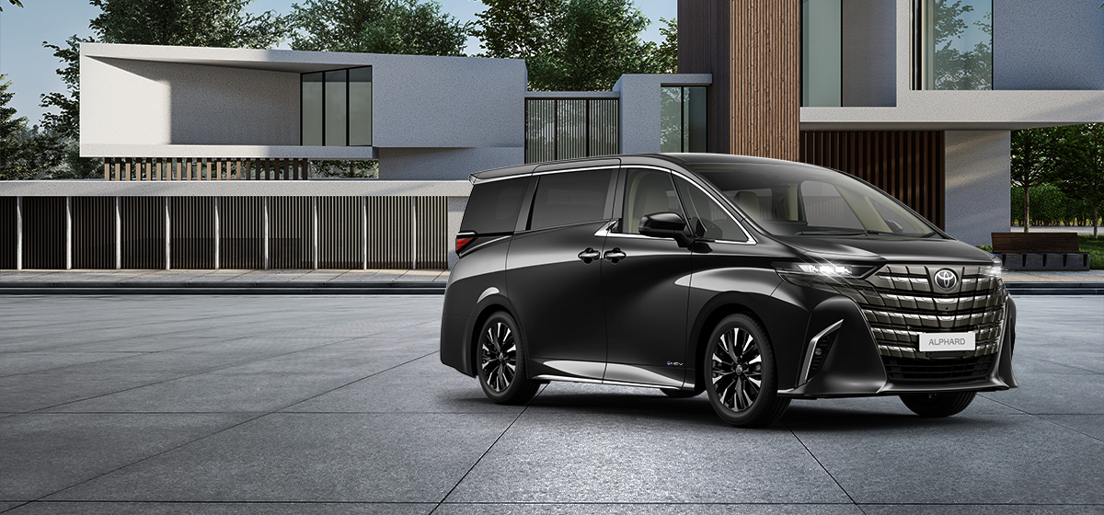

Ngoài ra, để mang đến sự an tâm khi sở hữu Alphard, Toyota dành tặng ưu đãi đặc biệt cho khách hàng Gói gia hạn bảo hành 2 năm/50.000 km (tùy điều kiện nào đến trước) dành cho khách hàng mua xe Alphard mới. Đặc biệt, phiên bản Hybrid có thêm gói gia hạn bảo hành cho Pin Hybrid là 4 năm/50.000 km (tùy điều kiện nào đến trước). Theo đó, tổng thời gian bảo hành của xe Alphard lên tới 5 năm/ 150.000 km (tùy điều kiện nào đến trước) và thời gian bảo hành cho Pin Hybrid trên phiên bản Hybrid sẽ là 7 năm/ 150.000 km (tùy điều kiện nào đến trước), áp dụng đến hết ngày 31/12/2024.

Toyota Alphard được phân phối với 3 màu sắc là Trắng Ngọc Trai, Đen và Nâu Ánh Vàng, chính thức có mặt tại các Đại lý Toyota trên toàn quốc từ ngày 22/11/2023 với mức giá hấp dẫn như sau:

Mẫu xe | Quy cách | Giá bán lẻ (đồng) | Loại xe
Alphard  phiên bản Xăng | 7 chỗ ngồi, số tự động 8 cấp, động cơ xăng tăng áp, dung tích 2.393 cc | Từ 4.370.000.000 | Nhập khẩu từ Nhật Bản
Alphard  phiên bản Hybrid | 7 chỗ ngồi, số tự động vô cấp, động cơ Hybrid (xăng + điện) dung tích 2.487 cc | Từ 4.475.000.000

Mức giá trên đã bao gồm 10% VAT và được áp dụng đối với mẫu xe Toyota Alphard xuất hóa đơn từ ngày 22/11/2023.

Để có thêm thông tin, xin vui lòng liên hệ các đại lý của Toyota trên toàn quốc, truy cập website http://www.toyota.com.vn hoặc liên hệ:

Ông Yu Ishihara
Trưởng Ban Cung cầu & Tiếp thị Sản phẩm
Khối Chiến lược kinh doanh, Công ty Ô tô Toyota Việt Nam
Email: yishihara@toyotavn.com.vn

